Ángela Tello desvela lo que no te han contado sobre la alimentación sana.

- Una guía que revela de forma inteligente lo que un cuerpo requiere para estar sano sin necesidad de sufrimiento.
- “Aunque todo mundo quiere estar sano, muy poca gente sabe qué hacer para contribuir al bienestar del cuerpo”, explica la autora
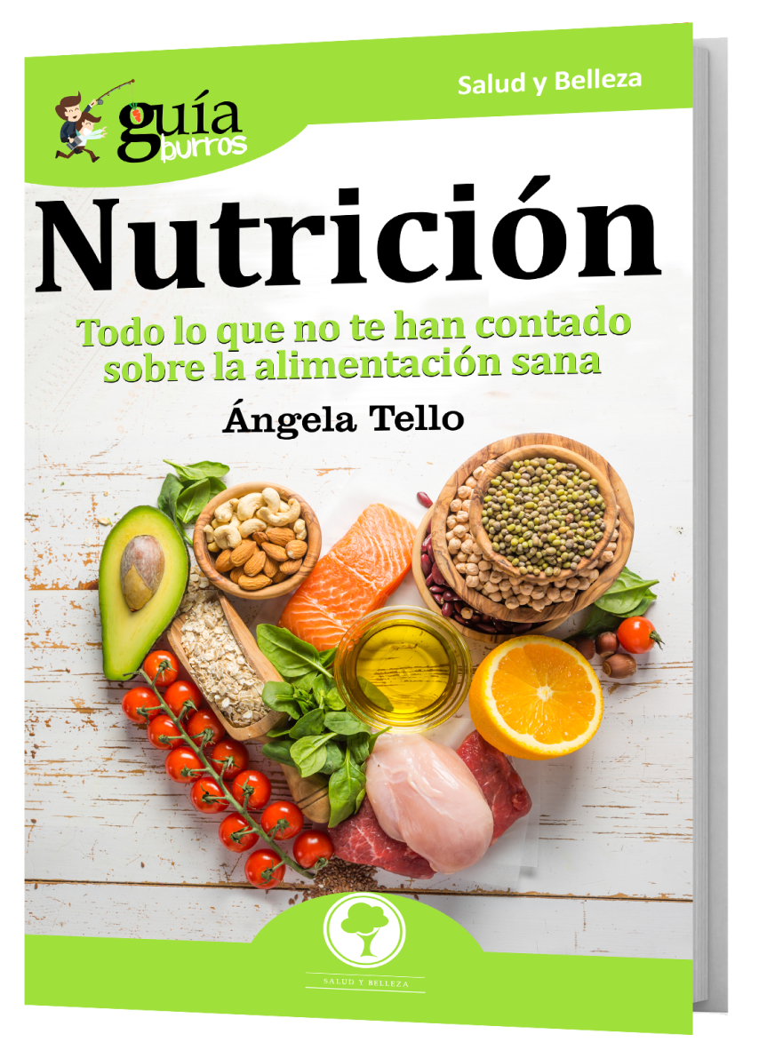

Un aspecto fundamental para mantener el bienestar del cuerpo consiste en conocer todo aquello que comemos, ya que nuestra salud está vinculada a ello. Por ello, Ángela Tello, coach de nutrición, conferenciante y comunicadora, ha escrito GuíaBurros: Nutrición (EDITATUM), una guía para poder mantener el bienestar de nuestro cuerpo sin necesidad de sufrimiento.
Un aspecto fundamental para mantener el bienestar de nuestro cuerpo consiste en conocer todo aquello que comemos, puesto que nuestra salud depende de ello. “Un aspecto fundamental para mantener el bienestar de nuestro cuerpo consiste en conocer todo aquello que comemos, puesto que nuestra salud depende de ello”, afirma Ángela.
Con el GuíaBurros: Nutrición, Ángela Tello, explica lo más básico que una persona necesita conocer para emprender el camino hacia el equilibrio del cuerpo. Releva, además, todos aquellos alimentos que deberíamos erradicar de nuestra dieta y los porqués. Así mismo, se esclarecen diferentes tipos de mitos alimentarios para ayudar a una mejor comprensión del funcionamiento del cuerpo. “Hasta el momento no existe ningún tipo de alimento que haga milagros. Es importante tener en cuenta que el término “superalimento” es muy utilizado hoy por hoy como herramienta publicitaria”, explica la autora.
A lo largo del texto, Ángela expone casos personales a los que ha hecho frente y la forma de subsanarlos. No solo se trata de una guía para saber que alimentos debemos incorporar en nuestra rutina, también aconseja cuál es la forma idónea de alimentarse en diferentes situaciones de la vida, tanto en la salud como en la enfermedad.
Por otro lado, este libro explica paso a paso los errores más comunes dentro de una dieta alimentaria, haciendo hincapié en “las tendencias” que las personas suelen adoptar. Esta guía abarca desde qué podemos desayunar hasta la nutrición en el ámbito deportivo.
El GuíaBurros: Nutrición es una ayuda inestimable para conocer las bases de una alimentación sana, erradicar mitos, evitar confusiones y ayudar de forma directa a nuestro cuerpo. “Aunque todo mundo quiere estar sano, muy poca gente sabe qué hacer para contribuir al bienestar del cuerpo”, explica la autora.
El libro forma parte de la colección GuíaBurros de la editorial Editatum, especializada en relatos relacionados con la Empresa y el Negocio, la Salud y el Bienestar Personal, Hogar y Familia, Ciencia y Tecnología, Saber y Conocimiento, entre otras materias dirigidas al crecimiento profesional y personal de sus lectores.

Acerca del autor

Ángela Tello nació en San Agustín (Colombia). En 2003 se trasladó a Madrid donde cursó sus estudios en la Universidad Autónoma de Madrid. Es diplomada en Nutrición Humana y Dietética con un Máster en Nutrición Clínica por la Universidad de Granada. Ha realizado diferentes estudios en “Nutrición y Alimentación en el ámbito escolar”, “Menopausia y nutrición” y “Genética, Nutrición y Enfermedad”. Ha trabajado como nutricionista en el Hospital Infanta Sofía y en el Hospital la Paz de Madrid.
En la actualidad, desarrolla su actividad profesional como coach de nutrición, conferenciante y comunicadora. Algunas cadenas de radio y televisión como Telecinco, Sony Entertainment Televisión o Cadena Dial han contado con ella como coach en sus programas. Es experta en alimentación saludable y publica artículos en revistas especializadas, algunas de ellas de gran tirada como Verdemente, Wapa Magazine o La Gaceta de los Negocios.

Acerca de EDITATUM
EDITATUM es una nueva startup editorial especializada en libros relacionados con la Empresa y el Negocio, la Salud y el Bienestar Personal, Hogar y Familia, Ciencia y Tecnología, Saber y Conocimiento, entre otras materias dirigidas al crecimiento profesional y personal de sus lectores

Para más información y entrevistas con los autores

Ángela María De Toro Martín adetoro@editatum.com
+34 910 220 823

